UCP Enrique José Varona
Facultad de Educación Infantil. Carrera: Lic. en Educación Logopedia
Curso académico: 2023. Año: 1ero.
Título: La Seguridad Nacional de Cuba y la importancia del profesional de la educación en la formación del capital humano.
Objetivo: Comparar las dimensiones de la Seguridad Nacional de Cuba con otros países de Latinoamérica.
Autores • Dailén Fernández Estrada
• María Karla Ballester Conde
• Melissa Ruenes Bergareche
• Nayra Hernández Hernández
Introducción: Este trabajo tiene como objetivo comparar las dimensiones de la Seguridad Nacional de Cuba con otros países de Latinoamérica. Esta comparación se hará teniendo en cuenta los potenciales de Cuba y Bolivia, que es el país de Latinoamérica que nos corresponde en la comparación. En el trabajo también se tratará el tema de las dimensiones de la seguridad nacional de Cuba. Hay que ampliar un poco más.
Desarrollo:
La materialización de la seguridad nacional se aprecia en varias dimensiones, entre las que se pueden mencionar: la seguridad político-moral, la seguridad económico-social, la seguridad militar, la seguridad cultural, la seguridad interior, la seguridad jurídica, la seguridad de la información, la seguridad científico-tecnológica, la seguridad ambiental.
La seguridad político - moral: La fortaleza de la Revolución Cubana ha estado y está en la unidad del pueblo y de todas sus fuerzas bajo la sabia dirección del Partido Comunista de Cuba, sustentada en los principios del marxismo-leninismo, el ideario martiano y el pensamiento ético-revolucionario del Comandante en Jefe Fidel Castro, lo que ha permitido enfrentar las agresiones diversionistas y de todo tipo del imperialismo yanqui contra Cuba para penetrar ideológicamente toda la sociedad, desestabilizarla, subvertir el sistema socio-político y destruir la Revolución. En las actuales condiciones de esa batalla, es imprescindible enfrentar los riesgos y las amenazas, con el empleo del potencial político-moral con que cuenta el poderío nacional. Se define la seguridad político-moral como: la condición necesaria alcanzada por el país, en correspondencia con su potencial político-moral, en la cual la sociedad y el Estado, bajo la dirección del Partido Comunista de Cuba, garantizan una democracia participativa autóctona, basada en el consenso general alrededor del ideal ético-moral, y el compromiso de los dirigentes de actuar con firmeza revolucionaria, lealtad, honestidad y en estrecho vínculo con las masas, para hacer irreversible el socialismo y el sistema político-social cubano, garantía de victoria frente a los riesgos, amenazas y agresiones. Mantener la Revolución es el principal desafío que tiene la Seguridad Nacional de Cuba.
Se define la seguridad económico-social como la condición necesaria alcanzada por el país en correspondencia con su potencial económico-social, que le permite garantizar un desarrollo sostenible; sustentado, por una parte, en los esfuerzos propios, la eficiencia, la eficacia y el control económico y financiero y, por otra, en sus niveles de solidaridad, justicia social, igualdad de oportunidades, acceso a la cultura general integral y el humanismo, pese a los riesgos, amenazas y agresiones internas y externas. Esta dimensión se compone a su vez de otras dimensiones que actúan como variables, tales como la seguridad en el logro del crecimiento global sostenido y eficiente, la seguridad financiera interna, la seguridad financiera externa, la seguridad energética, la seguridad alimentaria y la seguridad hidráulica. La economía cubana ha jugado un papel importantísimo al lograr una dinámica de crecimiento en las difíciles condiciones de férreo bloqueo económico, de agresión económica y de crudas realidades de la economía mundial.
La experiencia demuestra la acertada política económica adoptada en estos años que nos permitió sobrevivir, primero, y recuperarnos después, en medio de coyunturas internacionales más complejas y adversas. La seguridad en el logro del crecimiento global sostenido y eficiente contempla entre sus indicadores el producto interno bruto (PIB), el cual crece actualmente fundamentado en el rápido desarrollo de los servicios de alto valor agregado que está prestando el país y tiene en cuenta además los aspectos sociales. Otros indicadores son la productividad del trabajo y el rendimiento de los fondos. Uno de los principales problemas de la economía cubana es el déficit financiero externo, cuyas causas fundamentales son: Elevada dependencia importadora, reducida dinámica global de la exportación de bienes y el déficit en el comercio de bienes.
La seguridad financiera externa: Se define como la condición necesaria alcanzada por el país en la cual el volumen de ingresos externos y el nivel de reservas hacen posible, sobre la base de una adecuada centralización y descentralización, honrar en los plazos previstos los compromisos de pagos por importaciones de bienes y servicios, así como los pagos del servicio de la deuda, sin afectar los niveles de la actividad económica y el desarrollo social de la población cubana.
La seguridad alimentaria: Se define como la condición necesaria alcanzada por el país en la cual todas las personas tienen en todo momento acceso material y económico a alimentos suficientes y nutritivos para satisfacer sus necesidades alimentarias y lograr una vida activa y sana, pese a los riesgos, amenazas y agresiones. Se presenta una elevada dependencia de las importaciones para asegurar el nivel alimenticio requerido y por otro lado, el país es muy dependiente también de los factores climáticos.
La seguridad hidráulica: Se define como la condición necesaria alcanzada por el país en correspondencia con su potencial hidráulico que le permita garantizar un continuo servicio de abastecimiento de agua a la población, a la economía y demás instituciones, en la cantidad y calidad requeridas de manera tal que contribuya a asegurar el desarrollo sostenible, pese a los riesgos, amenazas y agresiones. Una vulnerabilidad importante en esta dimensión es la carencia de agua producto de la sequía que desde hace varios años azota el país. Esto afecta, entre otros factores, la garantía de un servicio de agua estable en una parte significativa del país.
La Seguridad Cultural es la condición necesaria alcanzada por la sociedad cubana mediante la cual se garantiza el logro de los intereses y objetivos nacionales, la defensa de la identidad y del patrimonio nacionales, las tradiciones, costumbres e idiosincrasia de nuestro pueblo lo que constituye un escudo protector contra la guerra cultural de los enemigos de la Revolución Cubana en todas sus variantes. Esta dimensión es una de las más importantes del sistema de dimensiones de la Seguridad Nacional con la particularidad de que actúa como eje transversal de todo ese sistema ya que está presente, de una u otra manera, en todas y cada una de ellas. Constituye de por sí una dimensión de la Seguridad Nacional de nuestro país por los peligros, riesgos y agresiones que desde el punto de vista cultural desarrollan los imperialistas norteamericanos y sus lacayos contra el pueblo cubano. Forma parte de la guerra cultural contra nuestro pueblo los siguientes componentes: La subversión política e ideológica; la guerra psicológica, la mediática y de información, la cibernética. Para enfrentar a esta guerra el Partido Comunista de Cuba ha trazado su política cultural la que va dirigida a lograr en nuestro pueblo un desarrollo de una cultura general integral capaz de servir de escudo de la nación.
La seguridad militar: En condiciones de una amenaza de agresión militar contra Cuba, la seguridad militar constituye un elemento principal de la seguridad nacional. Esta se define como: la condición necesaria alcanzada por el país en la cual la sociedad y el Estado, a partir de la acción consciente de todo el pueblo, están preparados para prevenir, enfrentar y derrotar las amenazas y agresiones militares externas, para preservar los intereses nacionales. Para garantizar la seguridad nacional en caso de una agresión militar externa, se prepara desde tiempo de paz la Defensa Nacional. En las condiciones de Cuba, su potencial militar se refiere no solo a las FAR, sino a todos los elementos que participan directamente en la lucha armada. Es enteramente defensivo, pues no está concebido para agredir a ningún otro Estado. El ser humano es el componente fundamental del potencial militar.
La seguridad interior se define como: la condición necesaria alcanzada por el país, en la cual se garantiza la Seguridad del Estado y el Orden Interior mediante las acciones conjuntas de los organismos e instituciones del Estado, las organizaciones políticas, de masas y sociales, con el apoyo del pueblo revolucionario dirigidas a prevenir y enfrentar las acciones subversivas, delictivas y antisociales estimuladas y promovidas por el enemigo. La seguridad interior es una dimensión insoslayable de la Seguridad Nacional de Cuba que tiene su basamento en la permanente agresión del gobierno norteamericano, sus servicios especiales y la contrarrevolución interna y externa, para subvertir el orden político, económico y social. Su objetivo es preservar el orden interior y la tranquilidad ciudadana prestando especial atención a la prevención.
La seguridad jurídica como dimensión de la Seguridad Nacional, es la condición necesaria alcanzada por el país mediante la cual se garantiza la protección jurídica a los intereses del Estado y del pueblo, a partir del ordenamiento jurídico, sus instituciones y las acciones en el ámbito de la legalidad y el control, con la participación de otros factores de la sociedad, dirigidas a preservar la obra de la Revolución y el ejercicio pleno de la justicia.
La seguridad ambiental: El significado de la seguridad ambiental se fundamenta en una de sus dos direcciones esenciales: el desarrollo sostenible. El Estado cubano ejerce la soberanía nacional sobre los recursos naturales y ha promovido un activo proceso de recuperación y protección de estos, teniendo por centro al capital humano y la satisfacción integral de sus necesidades, incorporándolo en la atención y solución de los problemas ambientales. La seguridad ambiental es la condición necesaria alcanzada por el país, en correspondencia con su potencial ambiental, mediante la cual se garantiza el equilibrio indispensable entre el desarrollo socio-económico y la protección y conservación del medio ambiente.
La seguridad científico-tecnológica se define como: la condición necesaria alcanzada por el país, el Estado y los diferentes actores sociales que integran el Sistema de Ciencia e Innovación Tecnológica cubano, en la que se potencian, integran y articulan las capacidades científico-tecnológicas instaladas y el capital humano formado por la Revolución. Debe visualizarse como una categoría transversal, puesto que su implementación práctica se realiza en todos los sectores y territorios del país y constituye un elemento de insoslayable utilización en cada una de las dimensiones de la seguridad nacional. La seguridad científico-tecnológica debe conducir el equilibrio, adecuado a las necesidades del país, entre la generación de conocimientos y tecnologías endógenas y la transferencia de tecnologías desde el exterior. Otro asunto importante radica en la protección de los resultados de proyectos de ciencia e innovación tecnológica, nuevos productos y/o tecnologías desarrollados, que constituyen parte del patrimonio de la nación cubana.
La seguridad de la información se define como: la condición necesaria alcanzada por el país en la cual se garantiza la veracidad, disponibilidad e integridad de la información para su empleo en función del logro de los intereses y objetivos nacionales, al tiempo que se minimiza la posibilidad de que sea empleada por el enemigo para ponerlos en peligro, y se realiza la defensa del espacio informativo nacional para impedir su libre empleo por el enemigo como vía de su agresión ideológica y sicológica. Para alcanzar esta condición se desarrollan acciones integradas en tres componentes esenciales: la protección de la información, el enmascaramiento y la defensa del espacio informativo nacional. Resulta imprescindible proteger a la sociedad frente a las agresiones y delitos relacionados con las nuevas tecnologías de la información.
La Seguridad exterior o de relaciones exteriores es la condición necesaria alcanzada por el país, en correspondencia con su potencial de relaciones exteriores, en la cual el Estado garantiza la elaboración y ejecución de políticas y estrategias coordinadas que le permiten preservar su integridad territorial, independencia y soberanía y cumplir los objetivos propuestos en el escenario internacional en consonancia con los principios constitucionales y las normas del Derecho Internacional, pese a los riesgos, amenazas y agresiones externos que se ciernen sobre la nación. Los intereses y objetivos nacionales en las relaciones internacionales están directamente relacionados con la defensa de la identidad nacional y se corresponden con los principios básicos del Derecho Internacional.
Comparación entre Cuba y Bolivia
Potencial económico-social de Cuba: El PIB alcanzaría en 2023 los 53.931 millones de pesos cubanos lo que equivale a 2.248,4 millones de dólares, el 3%. Cuba concluyó el 2022 con un crecimiento del 2% del PIB 2.182,9 millones de dólares. La tasa de natalidad es de un 8,9 por cada mil personas en el año 2022. Cuba registra una tasa de mortalidad infantil de 7.5% por cada mil nacidos vivos en 2022. La tasa de alfabetización del 99.8%, que exhibe el más bajo nivel de analfabetismo del continente latinoamericano. En cuanto a la pobreza muestra un índice de un 0,003 de incidencia de la pobreza a nivel nacional, uno de los más bajos a nivel mundial.
Potencial económico-social de Bolivia: Se proyecta para el 2023 un crecimiento del PIB de 4,86% con respecto al 2022 lo que es aproximadamente 43.000 millones de dólares. La tasa de natalidad del año 2022 mostró que por cada mil habitantes en un año fue del 22, 06%. La tasa de mortalidad es de 9.1 por cada mil personas en el año 2022. Posee una tasa de analfabetismo del 2.5%, la más baja de la historia de Bolivia indicador que la ubica por encima de la mayoría de los países de Sudamérica y cumple ampliamente los acuerdos internacionales. El índice de pobreza en 2022 asciende a un 36%, un 8% más que el año 2012.
Potencial político- moral de Cuba: Es un estado socialista de trabajadores, independiente, soberano, organizado con todos y para el bien de todos, con una democracia participativa autóctona bajo la dirección del PCC que es el único partido político legal, sustentado en los principios del marxismo-leninismo, el ideario martiano y el pensamiento ético revolucionario del Comandante en Jefe Fidel Castro. En las recientes elecciones votó el 75,92% del padrón electoral, ejercieron su derecho al voto 6 164 876 cubanos. Cuba en el 2022 obtuvo 45 puntos en el índice de percepción de la corrupción.
Potencial político-moral de Bolivia: Posee Estado unitario con autonomías: El Estado Plurinacional de Bolivia adopta para su gobierno la forma democrática representativa. El Código Electoral establece y garantiza la autonomía, independencia e imparcialidad del Organismo Electoral y autoridades electorales. En las últimas elecciones generales del 2020 hubo una participación de 88,42%, ejercieron el derecho al voto 6 484 008 personas. En el índice de percepción de la corrupción ha obtenido 31 puntos en el 2022.
Potencial militar de Cuba: En el año 2021 la fuerza armada fue de 3 000 hombres, el Ejército de tierra de 40 000 y la fuerza aérea de 8 000 contando con un personal militar total de 50 000. Cuba cuenta con 1 230 tanques y 1570 vehículos blindados, 100 armas de artillería autopropulsadas y 20 lanzadores de cohetes, 14 helicópteros y 4 helicópteros de ataque. La isla destinó 2 989 900 000 dólares en presupuesto de defensa. El ejército de Cuba es el noveno más poderoso de América Latina en el año 2022.
Potencial militar de Bolivia: Cuenta con un personal activo 137 500 miembros, 44 aviones cazas, 10 helicópteros de combate, 300 tanques, 600 vehículos armados y dos submarinos, entre otras unidades de sus fuerzas armadas. Se calcula que en 2022, el país invierte en su poderío militar 1 929 600 000 dólares.
Potencial científico-tecnológico en Cuba: Invirtió 2 400 000 pesos diarios en ciencia, tecnología, innovación y desarrollo durante 2018. Ello equivale a 890 millones de pesos al año, lo cual se corresponde con el 1% del PIB de la nación. Cuba ha desarrollado en las últimas décadas un sistema de investigación, desarrollo y producción de ciencia y tecnología. Hasta este año se acumulan en el país 43 828 050 de dosis administradas con las vacunas cubanas contra la COVID-19 a 10 731 335 personas.
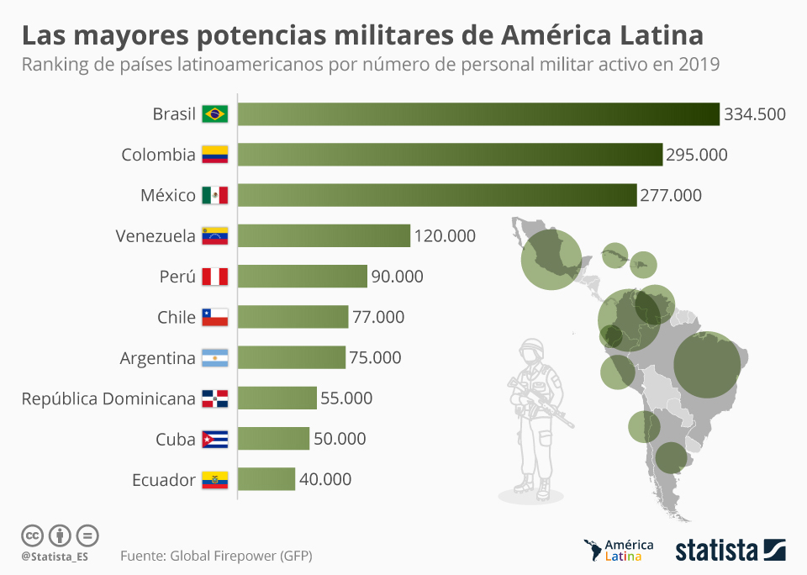
Potencial científico-tecnológico de Bolivia: El país solo invierte un 0.08% de su PIB en
ciencia y tecnología, valor que los coloca muy por debajo de todos los países de América Latina y el Caribe. Hasta octubre de 2022 administró 14 690 530 dosis de vacunas contra la COVID-19 a 7 361 008 personas.
Como se pudo apreciar en la comparación, Cuba tiene algunos indicadores superiores a los de Bolivia, a pesar de ser un país subdesarrollado y bloqueado por el imperialismo yanqui.
Conclusiones: La realización de este trabajo de Seguridad Nacional nos permitió conocer más acerca de las distintas dimensiones de la seguridad nacional de Cuba que van encaminadas a proteger nuestro sistema socialista y la integridad del pueblo cubano. Se cumplió el objetivo de realizar una comparación entre los potenciales de Cuba y un país de Latinoamérica, que este caso fue Bolivia, está comparación permitió conocer las diferencias entre ambos países y arribar a conclusiones.
Bibliografía: Conferencia 2 y Ecured

Infografía:
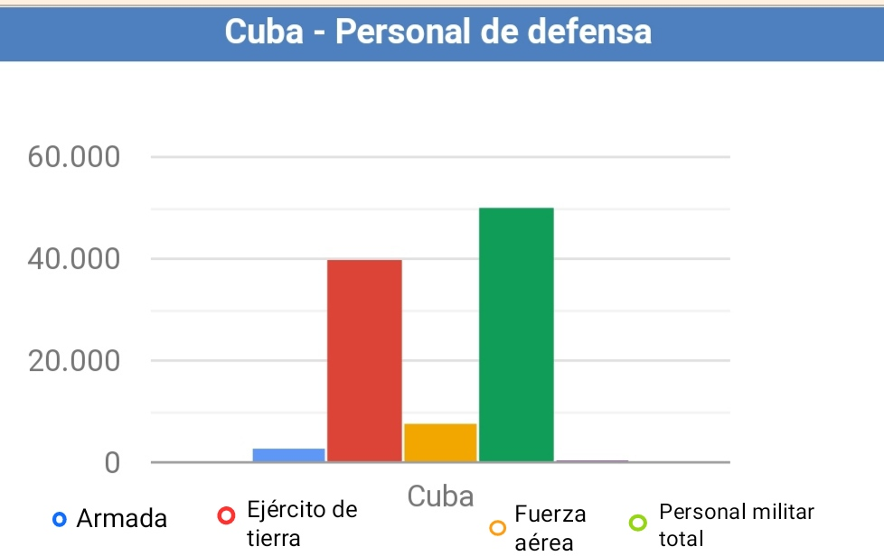

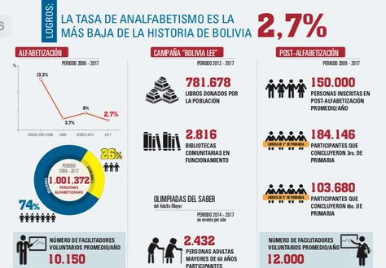
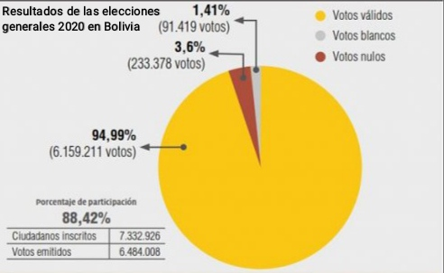

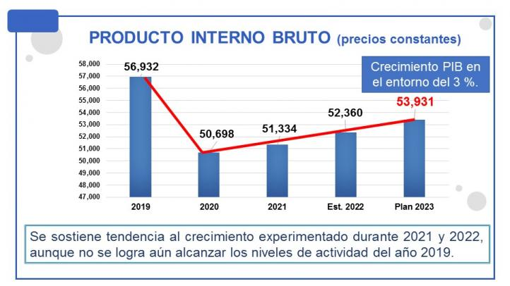

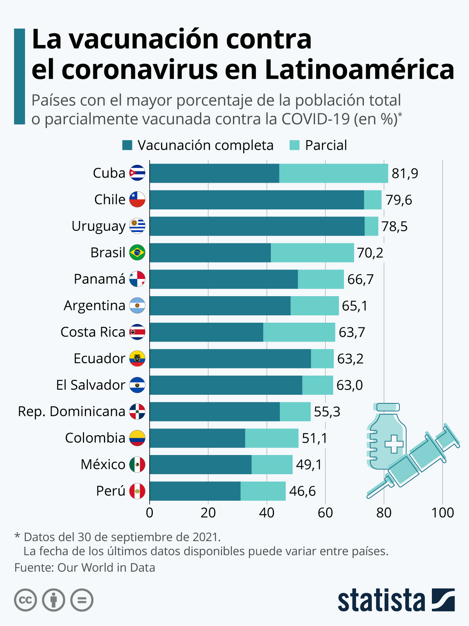

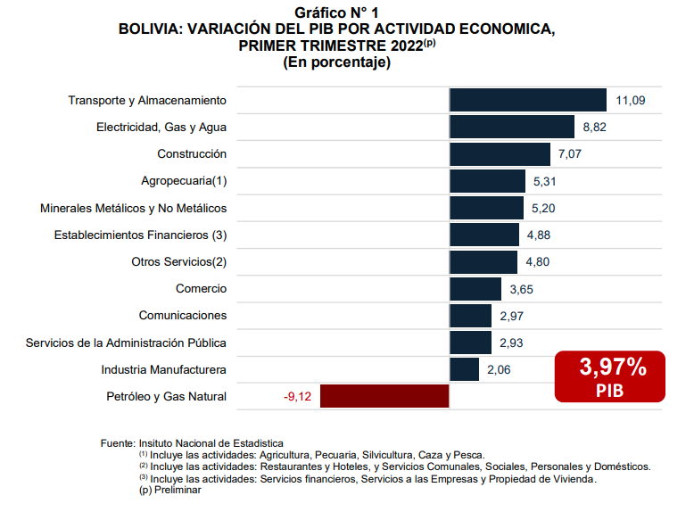
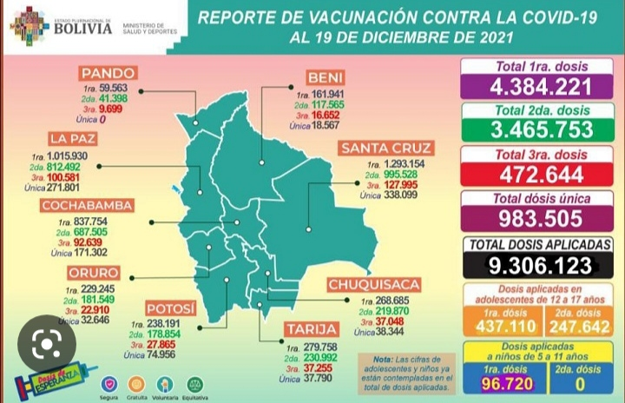
Diario de Actividades
FACULTAD: Educación Infantil CARRERA : Educación Logopedia GRUPO: 2
OBJETIVO: Comparar las dimensiones de la Seguridad Nacional de Cuba con otros países sde Latinoamérica.
NOMBRE: Dailén Fernández Estrada
ACTIVIDAD DESARROLLADA: En el trabajo realicé el resumen de seguridad pilitico-moral, seguridad económico-social, la seguridad cultural y alimentaria. También realicé la introducción y las conclusiones. En la comparación realicé el potencial económico-social de Cuba y Bolivia
CONCEPTOS ESTUDIADOS: Seguridad nacional y poderío militar, riesgo, amenaza
DUDAS AL FINAL DE LA ACTIVIDAD: Ninguna
ME GUSTÓ: Me gustó poder comprender mejor las dimensiones de la seguridad nacional de Cuba
NO ME GUSTÓ: - COMENTARIOS DEL PROFESOR: -
NOMBRE: María Karla Ballester Conde
ACTIVIDAD DESARROLLADA: El resumen de seguridad financiera externa, seguridad hidráulica y seguridad militar. En la comparación busqué información sobre el potencial político- moral.
CONCEPTOS ESTUDIADOS: Seguridad nacional, seguridad financiera externa
DUDAS AL FINAL DE LA ACTIVIDAD: Ninguna
ME GUSTÓ: Me gustó todo del trabajo NO ME GUSTÓ: -
COMENTARIOS DEL PROFESOR:. -

NOMBRE: Nayra Hernández Hernández
ACTIVIDAD DESARROLLADA: El resumen de seguridad interior, jurídica y ambiental. En la comparación realicé el potencial militar de Cuba y Bolivia
CONCEPTOS ESTUDIADOS: Seguridad interior, seguridad nacional, potencial militar
DUDAS AL FINAL DE LA ACTIVIDAD: Ninguna
ME GUSTÓ: Sí
NO ME GUSTÓ: -
COMENTARIOS DEL PROFESOR:. -

NOMBRE: Melissa Ruenes Bergareche
ACTIVIDAD DESARROLLADA: Realicé el resumen de la seguridad científico- tecnológica, seguridad de la información y seguridad de relaciones exteriores
CONCEPTOS ESTUDIADOS: Seguridad nacional, seguridad de relaciones exteriores, riesgo, amenaza
DUDAS AL FINAL DE LA ACTIVIDAD: No presento dudas
ME GUSTÓ: Sí NO ME GUSTÓ: - COMENTARIOS DEL PROFESOR: -

